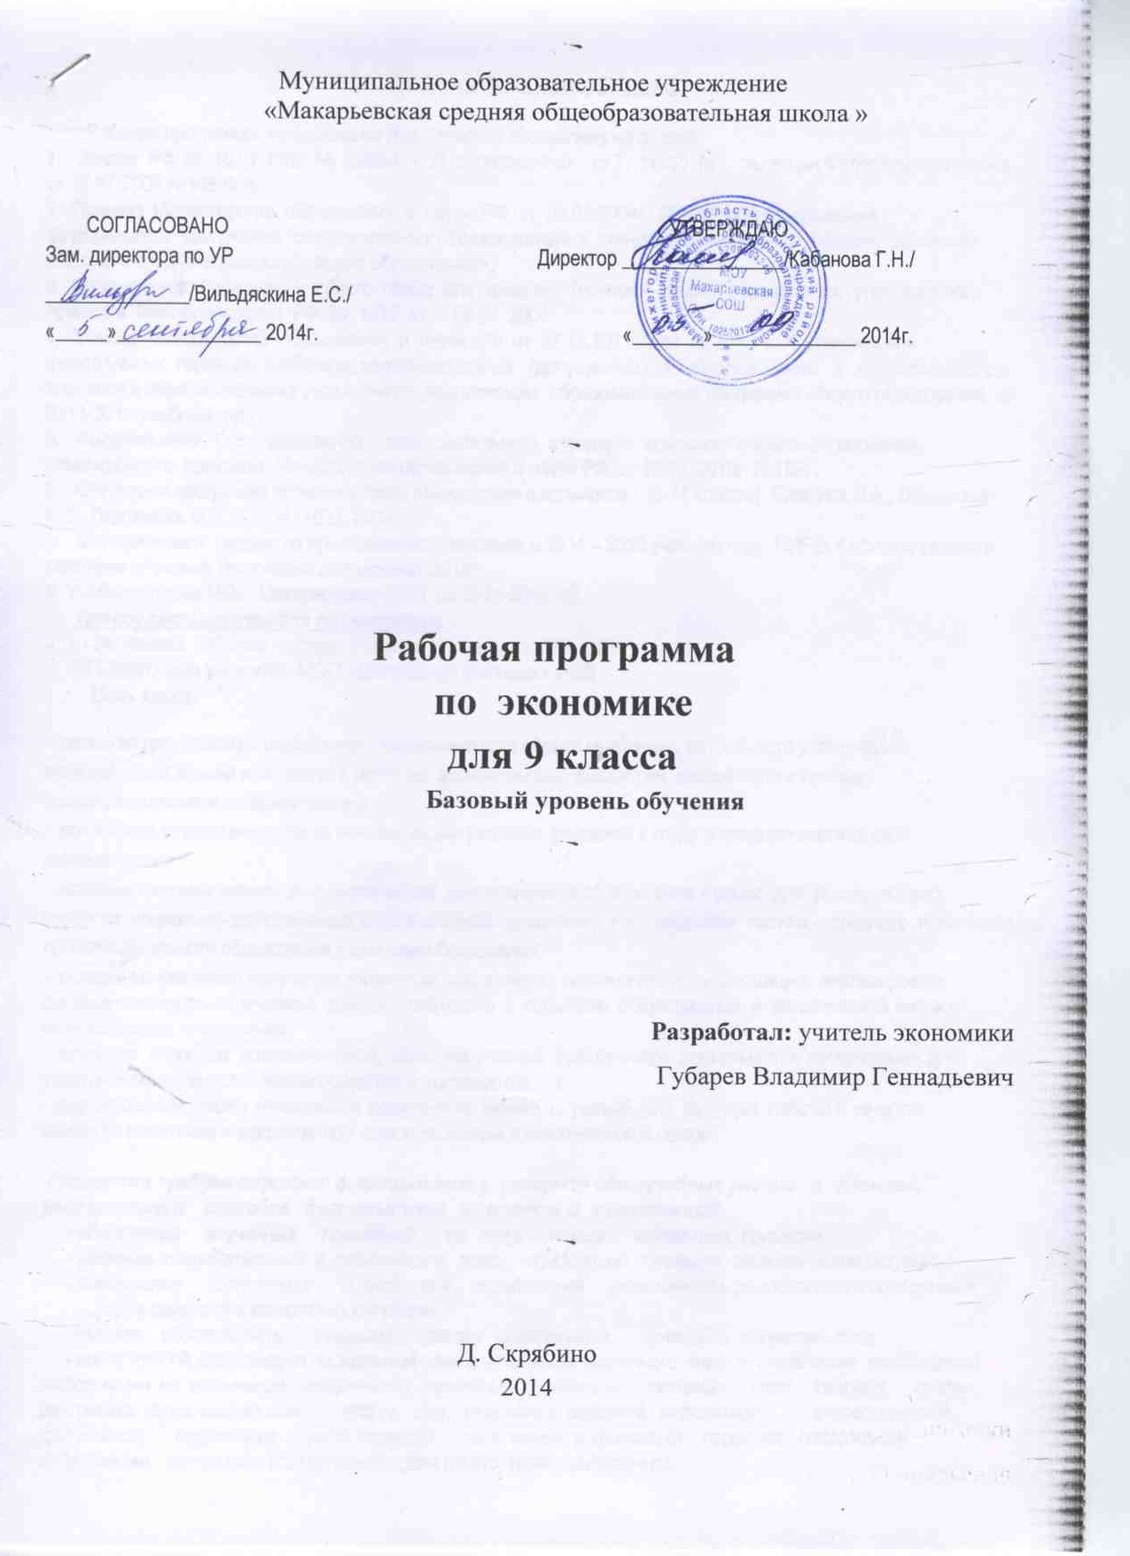

Пояснительная записка

Рабочая программа по экономике для 9 классов составлена на основе:
1. Закона РФ от 10.07.1992 № 3266-1 «Об образовании» (ст.7, ст.32) (в редакции Федерального закона от 17.07.2009 №148-ФЗ);
2. Приказа Министерства образования и науки РФ от 05.03.2004г. №1089 «Об утверждении федерального компонента государственных образовательных стандартов начального общего, основного общего и среднего (полного) общего образования»;
3. Федерального базисного учебного плана для среднего (полного) общего образования, утвержденного приказом Минобразования РФ № 1312 от 09.03. 2004;
4. Приказа Министерства образования и науки РФ от 27.12.2011 года № 2885 «Об утверждении федеральных перечней учебников, рекомендованных (допущенных) к использованию в образовательном процессе в образовательных учреждениях, реализующих образовательные программы общего образования, на 2013-2014 учебный год»;
5. Федерального Государственного образовательного стандарта основного общего образования, утверждённого приказом Министерства образования и науки РФ от 17.12. 2010г. №1897,
6. Областной программе экономического образования школьников (5-11 классы). Симонов И.А., Лукьянова Р.С., Плетенёва О.В., - Н.Н., НГЦ, 2002
7. Методического письма по преподаванию экономики в 2014 – 2015 учебном году. НИРО, Кафедра теории и методики обучения технологии и экономики. 2014г.
8. Учебного плана МОУ Макарьевская СОШ на 2014-2015 год.
Список литературы для обучающихся
1.«Экономика. Рабочая тетрадь. 9 класс». Н.Новгород, НГЦ, 2014
2.Раздаточный материал, МОО «Достижения молодых» 2009
Цель курса:
- развитие гражданского образования, экономического образа мышления, потребности в получении экономических знаний и интереса к изучению экономических дисциплин, способности к личному
самоопределению и самореализации;
- воспитание ответственности за экономические решения, уважения к труду и предпринимательской деятельности;
- освоение системы знаний об экономической деятельности и об экономике России для последующего изучения социально-экономических и гуманитарных дисциплин в учреждениях системы среднего и высшего профессионального образования и для самообразования;
- овладение умениями получать и критически осмысливать экономическую информацию, анализировать, систематизировать полученные данные; подходить к событиям общественной и политической жизни с экономической точки зрения;
- освоение способов познавательной, коммуникативной, практической деятельности, необходимых для участия в экономической жизни общества и государства;
- формирование опыта применения полученных знаний и умений для будущей работы в качестве наемного работника и эффективной самореализации в экономической сфере.
Программа предусматривает формирование у учащихся общеучебных умений и навыков, универсальных способов деятельности и ключевых компетенций:
- объяснение изученных положений на предлагаемых конкретных примерах;
- решение познавательных и практических задач, отражающих типичные экономические ситуации;
- применение полученных знаний для определения экономически рационального поведения и
порядка действий в конкретных ситуациях;
- умение обосновывать суждения, давать определения, приводить доказательства;
- поиск нужной информации по заданной теме в источниках различного типа и извлечение необходимой информации из источников, созданных в различных знаковых системах (тест, таблица, график, диаграмма, аудиовизуальный ряд и др.), отделение основной информации от второстепенной, критическое оценивание достоверности полученной информации, передача содержания информации адекватно поставленной цели (сжато, полно, выборочно);
- выбор вида чтения в соответствии с поставленной целью (ознакомительное, просмотровое, поисковое и др.);
- работа с текстами различных стилей, понимание их специфики; адекватное восприятие языка средств массовой информации;
- самостоятельное создание алгоритмов познавательной деятельности для решения задач творческого и поискового характера;
- участие в проектной деятельности, владение приемами исследовательской деятельности, элементарными умениями прогноза (умение отвечать на вопрос: «Что произойдет, если...»);
- пользование мультимедийными ресурсами и компьютерными технологиями для обработки, передачи, систематизации информации, создание баз данных, презентации результатов познавательной и
практической деятельности;
- владение основными видами публичных выступлений (высказывание, монолог, дискуссия, полемика).

Содержание программы

Понятия | Умения
Тема 1. Деньги (3 часа)

Происхождение и сущность денег. Наличные и безналичные: бартерные, товарные, символические, кредитные деньги. Преимущества и недостатки  различных видов денег. Функции денег: мера стоимости, средство  обращения, средство накопления, средство платежа. Свойства денег. Эмиссия денег. | Различать преимущества и недостатки различных видов денег. Различать функции и свойства денег. Определять количество денег, необходимое для обращения.
Тема 2. Законы денежного обращения (4 часа)

Уравнения обмена. Инфляция и дефляция: понятие, причины, последствия. Изменение покупательной способности денег. Измерение инфляции: ИПЦ, темп  инфляции. | Объяснять причины и последствия инфляции. Видеть взаимосвязь между инфляцией, дефляцией,  покупательной способностью денег. Решать типовые задачи с использованием уравнения обмена, формул ИПЦ и темпа инфляции.
Тема 3. Банки и банковская система (5 часов)

Понятие банковской системы. Двухуровневая банковская система. ЦБ РФ и его функции. Коммерческие банки: виды, функции. Основные банковские операции. Вклады: виды, проценты. Кредиты: виды, проценты. Механизм получения банковской прибыли. Критерии выбора банка: надежность, ликвидность, процент. | Различать функции ЦБ и коммерческого банка. Приводить примеры активных и пассивных операций. Различать виды вкладов, рассчитывать простые проценты по вкладам. Различать виды кредитов, рассчитывать простой процент, в том числе и по кредитам на срок до года. Выбирать банк исходя из критериев выбора
Тема 4. Экономическая роль государства (3 часа)

Экономические свободы и роль государства в их защите. Несостоятельность рынка. Роль и функции государства в экономике. | Приводить примеры экономических свобод граждан и предприятий. Приводить примеры общественных благ Приводить примеры положительных и отрицательных побочных эффектов и методов их регулирования. Приводить примеры функций государства.
Тема 5. Финансы государства (6 часов)

Государственный бюджет. Бюджетная система РФ.  Доходы и расходы бюджета. Виды бюджета: дефицитный, профицитный, сбалансированный.  Налоги как основной источник доходов государства. Функции налогов. Принципы и методы. Налогооблагаемая база. Ставка налогообложения. Налоги на физических и юридических лиц. Прямые и косвенные налоги. | Понимать сущность бюджета, знать его виды. Различать уровни бюджета. Знать основные виды налогов различать принципы и методы налогообложения. Решать типовые задачи на расчет основных налогов. Понимать роль налогов для  налогообложения государства и каждого отдельного гражданина.
Тема 6. Рынок труда (4 часа)

Экономическая природа рынка труда. Спрос и предложение на рынке труда. Факторы, формирующие спрос и предложение на рынке труда. Формирование заработной платы. Социальные проблемы рынка труда: трудовые конфликты, профсоюзное движение, договоры, контракты, минимальная заработная плата. | Объяснять экономическую природу рынка труда. Строить кривые спроса и предложения на рынке труда. Перечислять факторы, формирующие спрос и предложение на рынке труда. Объяснять, как формируется заработная плата на рынке труда. Знать основные положения трудового договора, контракта, правил приема на работу, основные положения Трудового кодекса РФ.
Тема 7. Экономические проблемы безработицы (3 часа)

Структура населения: экономически активное (рабочая сила) и экономически пассивное (выбывшие из состава рабочей силы) население. Статус занятости и безработицы. Виды безработицы. Уровень безработицы. Уровень занятости. Естественный уровень безработицы и естественный уровень занятости. Права и обязанности безработных. Экономические и социальные издержки безработицы. Государственное регулирование занятости. | Классифицировать население по отношению к той или иной группе по статусу. Приводить примеры экономических и социальных издержек безработицы. Различать уровень безработицы и естественный уровень безработицы, уровень занятости и естественный уровень занятости. Решать типовые задачи на расчет уровня безработицы и уровня занятости. Оформлять резюме для приема на работу.
Тема 8. Экономический рост (3 часа)

Понятие экономического роста. Факторы, влияющие на ускорение экономического роста. Понятие экономического цикла. Регулирование цикличности экономического развития. | Анализировать факторы экономического роста. Анализировать внутренние и внешние факторы, влияющие на цикличность экономического развития.
Тема 9. Экономика семьи (2 часа)

Понятие семейной экономики. Источники семейных доходов. Семейные расходы. Семейный бюджет и его роль. Оценка доходов и сбережений. Влияние инфляции на семейную экономику. Суверенитет потребителя. Потребительский выбор. Права и защита прав потребителя | Анализировать источники семейного дохода и семейные расходы. Планировать личный и семейный бюджет на неделю, месяц. Анализировать причины потребительского выбора. Знать основные права потребителя, ориентироваться в информации для потребителя о товарах, услугах, их качестве.

Календарно-тематическое планирование на 2014/2015 уч.год. Экономика 9 класс

№  п/п | Тема урока | Дата проведения |  | Домашнее  задание | Примечание
 |  | план | факт
Тема 1. ДЕНЬГИ (3 ЧАСА)
1 | Происхождение и сущность денег. Виды денег |  |  | С. 3-10
2 | Функции денег. Свойства денег |  |  | С. 10-21
3 | Эмиссия денег. Преимущества и недостатки различных видов денег |  |  | c.22-28
Тема 2. ЗАКОНЫ ДЕНЕЖНОГО ОБРАЩЕНИЯ (4 ЧАСА)
4 | Уравнение обмена |  |  | С.37-44
5 | Инфляция и дефляция: понятие, причины, последствия: Виды инфляции |  |  | С.45-51
6 | Изменение покупательной способности денег |  |  | С.51-56
7 | Изменение инфляции |  |  | С. 56-65
Тема 3. БАНКИ И БАНКОВСКАЯ СИСТЕМА (5 ЧАСОВ)
8 | Двухуровневая банковская система. ЦБ РФ и его функции. Коммерческий банк и его функции |  |  | С.67-74
9 | Вклады, их виды, проценты по вкладам |  |  | С.74-75
10 | Кредиты, их виды, проценты по кредитам |  |  | С.75-81
11 | Механизм получения банковской прибыли |  |  | С.81-85
12 | Критерии выбора банка |  |  | С.86-90
Тема 4. ЭКОНОМИЧЕСКАЯ РОЛЬ ГОСУДАРСТВА (3 ЧАСА)
13 | Экономические свободы и роль государства в их защите. Несостоятельность рынка |  |  | С.91-97
14 | Роль и функции государства в экономике |  |  | С.97-101
15 | Контрольная работа №1 «Деньги. Законы денежного обращения. Банки»
Тема 5. ФИНАНСЫ ГОСУДАРСТВА (6ЧАСОВ)
16 | Государственный бюджет. Виды бюджета |  |  | С.120-125
17 | Государственный бюджет. Виды бюджета |  |  | С.120-125
18 | Принципы, методы, функции налогообложения |  |  | С.102-109
19 | Принципы, методы, функции налогообложения |  |  | С.102-109
20 | Виды налогов. Ставка налогообложения. Налогооблагаемая база |  |  | С.110-125
21 | Виды налогов. Ставка налогообложения. Налогооблагаемая база |  |  | С.110-125
Тема 6. РЫНОК ТРУДА (4 ЧАСА)
22 | Спрос и предложение на рынке труда. Формирование заработной платы на рынке труда. |  |  | С.126-135
23 | Спрос и предложение на рынке труда. Формирование заработной платы на рынке труда |  |  | С.126-135
24 | Социальные проблемы рынка труда |  |  | С.135-145
25 | Социальные проблемы рынка труда |  |  | С.135-145
Тема 7. ЭКОНОМИЧЕСКИЕ ПРОБЛЕМЫ БЕЗРАБОТИЦЫ (3 ЧАСА)
26 | Структура населения |  |  | С.146-151
27 | Виды безработицы. Уровень безработицы и занятости. Естественный уровень безработицы и занятости. |  |  | С.1151-160
28 | Права и обязанности безработных. Экономические и социальные издержки безработицы. Государственное регулирование занятости |  |  | С.160-169
Тема 8. ЭКОНОМИЧЕСКИЙ РОСТ (3 ЧАСА)
29 | Экономический рост. |  |  | С.170-176
30 | Экономический цикл |  |  | С.177-182
31 | Экономический цикл |  |  | С.177-182
Тема 9. ЭКОНОМИКА СЕМЬИ (2 ЧАСА)
32 | Понятие семейной экономики |  |  | С.183-195
33 | Суверенитет потребителя. Потребительский выбор. Права и защита прав потребителя. |  |  | С.195-198

